**Лабораторна робота №8**

**Тема:** Функції setlnterval та setTimeout

**Мета:** Вивчити особливості відкладеного виконання програмного коду

**Виконання роботи:**



Виконання:

HTML:

<body>

    <div class="block">

        <div class="container">

            <p id="test"></p>

        </div>

    </div>

    <script src="main.js"></script>

</body>

CSS:

.block {

    background: #937338;

    padding: 5px;

    margin-left: 83.5%;

}

.container {

    border: 2px solid whitesmoke;

    padding-left: 5px;

    border-radius: 3px;

}

p {

    margin: 0px;

    font-family: 'Comfortaa', cursive;

    font-size: 13px;

    text-transform: uppercase;

    color: whitesmoke;

    font-weight: bold;

    font-size: 50px;

}

JS:

function timer(element) {

    function zeroChanger(text) {

        return (text < 10 ? '0' + text : text);

    }

    function updateClock() {

        let d = new Date();

        element.innerText = `${zeroChanger(d.getHours())}:${zeroChanger(d.getMinutes())}:${zeroChanger(d.getSeconds())}`;

    }

    updateClock();

    setInterval(updateClock, 1000);

}

let p = document.getElementById('test')

timer(p);

let mouseDown = false;

let container = document.querySelector('.container');

let square = document.querySelectorAll('.square');

let Coord = {};

let previous = 0;

for (let i = 0; i < square.length; i++) {

    Coord[i] = [0, 0];

    square[i].addEventListener('mousedown', takeCoordinates);

}

document.addEventListener('mousemove', moveObj);

document.addEventListener('mouseup', stopMoving);

Результат:



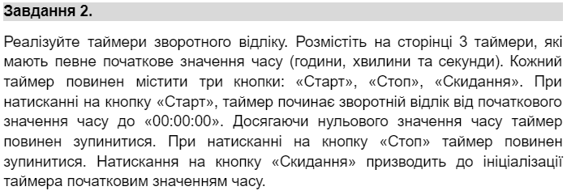

Виконання:

HTML:

<body>

    <div class="block">

        <div class="container">

            <div id="timer" class="timer__item"> 00:00:00.</div>

        </div>

    </div><br>

    <div class="flexbox">

        <button onclick="startTimer();">Start</button><br>

        <button onclick="stopTimer();">Stop</button><br>

        <button onclick="resetTimer();">Restart</button>

    </div>

    <script src="main.js"></script>

</body>

CSS:

.container {

    border: 2px solid whitesmoke;

    border-radius: 3px;

}

.block {

    background: #937338;

    padding: 5px;

    margin-right: 83.5%;

}

div {

    margin: 0px;

    font-family: 'Comfortaa', cursive;

    font-size: 13px;

    text-transform: uppercase;

    color: whitesmoke;

    font-weight: bold;

    font-size: 50px;

}

.flexbox {

    display: flex;

}

button {

    border: 1px solid whitesmoke;

    background: #937338;

    border-radius: 6px;

    font-weight: bold;

    font-size: 15px;

    color: whitesmoke;

    width: 90px;

    font-family: 'Comfortaa', cursive;

    margin: 5px;

}

.blink {

    color: gray;

}

JS:

function UpdateTime(durationFunc) {

    var hours = parseInt(durationFunc / 3600, 10);

    var minutes = parseInt(durationFunc / 60, 10);

    var seconds = parseInt(durationFunc % 60, 10);

    hours = hours < 10 ? "0" + hours : hours;

    minutes = minutes < 10 ? "0" + minutes : minutes;

    seconds = seconds < 10 ? "0" + seconds : seconds;

    elementTimer.textContent = ` ${hours}:${minutes}:${seconds}.`;

    duration = durationFunc

}

function Timer(duration) {

    clearInterval(timer);

    stopStart = true;

    elementTimer.classList.remove('blink');

    timer = setInterval(function () {

        UpdateTime(duration);

        duration--;

    }, 1000);

}

function startTimer() {

    if (!stopStart)

        Timer(duration);

}

function stopTimer() {

    stopStart = false;

    clearInterval(timer);

    timer = setInterval(function () {

        elementTimer.classList.toggle('blink');

    }, 500);

}

function resetTimer() {

    duration = 3600;

    Timer(duration);

}

let stopStart = true;

let elementTimer = document.querySelector('#timer');

let timer;

let duration = 3600;

Timer(duration);

Результат:

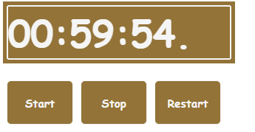



Виконання:

HTML:

<body>

    <div class="image-container">

        <!-- <button id="prevButton" onclick="changeImage(-1)"><p>◀</p></button> -->

        <div class="container">

            <img src="./galery/image1.jpg">

            <img src="./galery/image2.jpg">

            <img src="./galery/image3.jpg">

            <img src="./galery/image4.jpg">

            <img src="./galery/image5.jpg">

            <img src="./galery/image6.jpg">

            <img src="./galery/image7.jpg">

            <img src="./galery/image8.jpg">

        </div>

        <p id="number">0st.</p>

    </div>

    <script src="main.js"></script>

</body>

CSS:

div {

    width: 280px;

    height: 350px;

    overflow: hidden;

    position: relative;

}

img {

    width: 100%;

    height: 100%;

    position: absolute;

    transition: transform 0.5s;

    border: 2px solid none;

    border-radius: 20px;

}

.container {

    border: 5px solid gainsboro;

    border-radius: 20px;

}

p {

    margin: 0px;

    font-family: 'Comfortaa', cursive;

    font-size: 50px;

    font-weight: bolder;

}

.image-container {

    display: flex;

    margin: 0 auto;

    flex-direction: column;

    align-items: center;

    background-color: gainsboro;

    border-radius: 20px;

}

JS:

function showImage(index) {

    for (let i = 0; i < images.length; i++) {

        if (i == index)

            images[i].style.transform = 'translateX(0)';

        else

            images[i].style.transform = 'translateX(100%)';

    }

}

function changeImage(step) {

    currentIndex += step;

    if (currentIndex >= images.length)

        currentIndex = 0;

    if (currentIndex < 0)

        currentIndex = images.length - 1;

    showImage(currentIndex);

}

const images = document.querySelectorAll('img');

let currentIndex = 0;

let index = document.querySelector('#number')

setInterval(function () {

    changeImage(1)

    index.textContent = `${currentIndex}st.`;

}, 3000);

Результат:

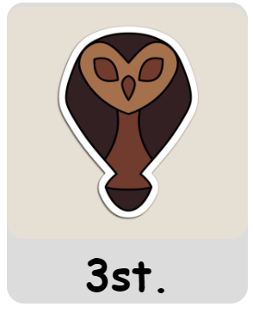



Виконання:

HTML:

<body>

    <div id="container">

        <div id="element" class="Hate">Hate</div>

        <div id="element" class="Determination">Determination</div>

        <div id="element" class="Bravery">Bravery</div>

        <div id="element" class="Justice">Justice</div>

        <div id="element" class="Kindness">Kindness</div>

        <div id="element" class="Patience">Patience</div>

        <div id="element" class="Integrity">Integrity</div>

        <div id="element" class="Perseverance">Perseverance</div>

    </div>

    <script src="main.js"></script>

</body>

CSS:

div {

    position: absolute;

    display: inline-block;

    transition: 1s;

    margin: 0px;

    font-family: 'Comfortaa', cursive;

    font-size: 20px;

    font-weight: bolder;

}

#container {

    background-color: whitesmoke;

    width: 500px;

    height: 400px;

    border: 2px dashed black;

    border-radius: 10px;

}

.Determination {

    color: red;

}

.Bravery {

    color: orange;

}

.Justice {

    color: rgb(214, 214, 22);

}

.Kindness {

    color: green;

}

.Patience {

    color: rgb(2, 202, 135);

}

.Integrity {

    color: blue;

}

.Perseverance {

    color: purple;

}

JS:

function random(min, max) {

    return Math.floor(Math.random() * (max - min + 1)) + min;

}

function move(obj) {

    const maxWidth = container.clientWidth - obj.clientWidth;

    const maxHeight = container.clientHeight - obj.clientHeight;

    obj.style.left = `${random(2, maxWidth)}px`;

    obj.style.top = `${random(2, maxHeight)}px`;

}

function newPosition(obj) {

    const maxWidth = container.clientWidth - obj.clientWidth;

    const maxHeight = container.clientHeight - obj.clientHeight;

    obj.style.left = `${random(2, maxWidth)}px`;

    obj.style.top = `${random(2, maxHeight)}px`;

}

let container = document.getElementById('container');

let div = document.querySelectorAll('#element');

div.forEach(i => {

    newPosition(i);

});

setInterval(function () {

    var value = random(0, div.length - 1);

    move(div[value]);

}, 1000);

Результат:

